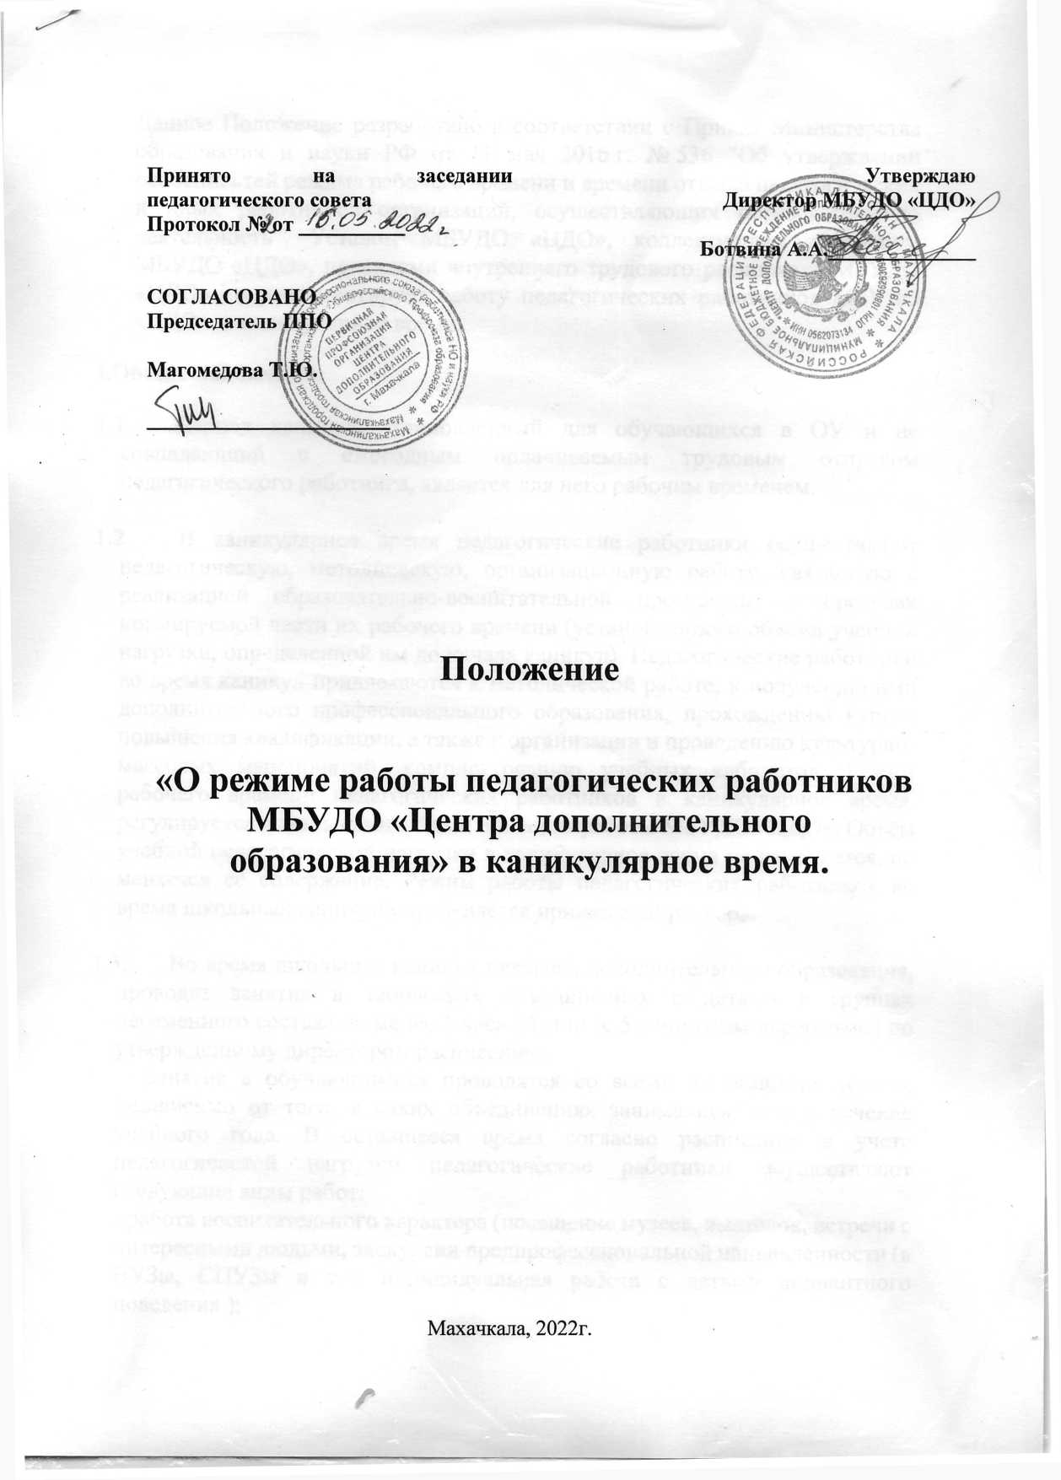

|  |  |
| --- | --- |
| **Принято на заседании педагогического совета** **Протокол № от __________**  **СОГЛАСОВАНО**  **Председатель ППО**  **Магомедова Т.Ю.**  **_______________________** | **Утверждаю**  **Директор МБУДО «ЦДО»**  **Ботвина А.А.______________** |

## **Положение**

## **«О режиме работы педагогических работников МБУДО «Центра дополнительного образования» в каникулярное время.**

Махачкала, 2022г.

## Данное Положение разработано в соответствии с Приказ Министерства образования и науки РФ от 11 мая 2016 г. № 536 "Об утверждении особенностей режима рабочего времени и времени отдыха педагогических и иных работников организаций, осуществляющих образовательную деятельность”, Уставом МБУДО «ЦДО», коллективным договором МБУДО «ЦДО», правилами внутреннего трудового распорядка МБУДО «ЦДО» и регламентирует работу педагогов дополнительного образования МБУДО «ЦДО» в каникулярное время.

**1.Общие положения.**

Согласно пунктов 4.1, 4.2, 4.4, 4.6, Приказ Министерства образования и науки РФ от 11 мая 2016 г. № 536 "Об утверждении особенностей режима рабочего времени и времени отдыха педагогических и иных работников организаций, осуществляющих образовательную деятельность” период каникул, установленный для обучающихся и не совпадающий с ежегодным оплачиваемым трудовым отпуском педагога, является для него рабочим временем. В каникулярное время педагогические работники осуществляют педагогическую, методическую, организационную работу, связанную с реализацией образовательно-воспитательной программы, в пределах нормируемой части их рабочего времени (установленного объема учебной нагрузки, определенной им до начала каникул). Педагогические работники во время каникул привлекаются к методической работе, к получению их дополнительного профессионального образования, а также к организации и проведению культурно-массовых мероприятий, комплектованию учебных кабинетов. Режим рабочего времени педагогических работников в каникулярное время, регулируется локальными актами и планом работы МБУДО «ЦДО».

Объём учебной педагогической нагрузки в каникулярное время не изменяется, но меняется её содержание. Режим работы педагогов во время школьных каникул определяется приказом директора.

Во время школьных каникул педагоги дополнительного образования, проводят занятия в творческих объединениях с детьми в группах переменного состава не менее 1 часа 20 мин (с 10 минутным перерывом) по утвержденному директором расписанию.

Занятия с обучающимися проводятся со всеми желающими детьми, независимо от того, в каких объединениях занимались дети в течение учебного года. В оставшееся время согласно расписания и учета педагогической нагрузки педагогические работники осуществляют следующие виды работ:

- индивидуальная и групповая работа с обучающимися в том числе подготовка к городским Всероссийским и международным мероприятиям;

- дидактическая работа (изготовление пособий, дидактических материалов, подготовка к конференциям, семинарам, проведение экскурсий, и т.п );

- методическая работа (подготовка рабочей программы на следующий учебный год, выступления на августовскую конференцию, материалов для участия в конкурсах профессионального мастерства, разработка методических рекомендаций, авторской образовательной программы, модифицированной программы, портфолио);

- работа с сайтом ЦДО или собственным сайтом (подготовка и размещение материалов в сети педагогических сообществ, диссимиляция своего педагогического опыта);

- работа по повышению своего профессионального уровня (изучение методической литературы, профессиональных печатных изданий, участие в вебинарах, семинарах, конференциях);

***-*** по согласованию с администрацией, в отдельных случаях работа педагога дополнительного образования во время школьных каникул может состоять только из дидактической и методической работы.

**2. Работа педагогических работников в летний период.**

1.На период летних школьных каникул в МБУДО «ЦДО» организуется досуговая площадка с дневным пребыванием детей. Педагоги дополнительного образования, работающие на летней досуговой площадке, работают согласно приказа об организации летней досуговой площадки. Педагоги, работающие в летней досуговой площадке занимаются с детьми по комплексной образовательно – досуговой программе «Лето - без планшета», согласно педагогической нагрузке установленной в текущем учебном году. Педагоги работающие на базе пришкольных оздоровительных лагерей, закрепленных за учреждением приказом МКУ «Управления образования», работают по рабочим общеобразовательным общеразвивающим дополнительным программам своего профиля.

2. Во время каникул в летний период педагоги не принимающие участия в работе летней досуговой площадки и не находящиеся в ежегодном оплачиваемом трудовом отпуске могут использовать часть учебной нагрузки для подготовки учебного кабинета и др.помещений к новому учебному году;

На летний период составляется график работы педагогических работников по следующей форме:

**Приложение 1**

|  |  |  |
| --- | --- | --- |
| **Название т/о**  **Ф.И.О** | **Место проведения** | **Режим работы по дням недели** |
|  |  | Время работы в ДОЛ |
| Время работы в досуговой площадке «Лето без планшета» |
| Время работы занятий с детьми переменного состава |
| Виды работ (методическая, дидактическая работа, подготовка учебного кабинета к новому учебному году…) |

Педагоги дополнительного образования предоставляют заместителю директора по ОВР отчет о работе в летний период (за исключением периода работы в оздоровительном лагере) к 25 августа по следующей форме:

Отчет о работе педагога дополнительного образования МБУД «ЦДО» в период с ________по_________20___г.

Педагог __________________.

**Приложение 2**

|  |  |  |  |
| --- | --- | --- | --- |
| **Название т/о** | **Период работы** | **Тема, содержание работы:**  **-**с группой обучающихся переменного состава  **-** в ДОЛ  - в досуговой площадке «Лето без планшета»  -методической работе | **Содержание методической, дидактической работы, подготовка учебного кабинета к новому учебному году и др.** |